PHIẾU ĐĂNG KÝ VÀ THUYẾT MINH ĐỀ TÀI

VÒNG SƠ KHẢO CUỘC THI IOT CHALLENGE

1. Tên đội thi: http

2. Thành viên tham gia:

|  |  |  |  |  |  |
| --- | --- | --- | --- | --- | --- |
| ***TT*** | ***Họ và tên*** | ***Mã số sinh viên*** | ***Lớp*** | ***Khoa*** | ***Ghi chú*** |
| 1 | Hoàng Tiến Sơn | 2020600586 | 2020DHDTTT01 | Điện tử | Đội trưởng  SĐT: 0327470934  Email: id.son.2k2@gmail.com |
| 2 | Hoàng Tiến Quang | 2021600292 | 2021DHCODT01 | Cơ khí |  |
| 3 | Vương Văn Khải | 2020604197 | 2020DHKTOT01 | CN Oto | Học sinh giỏi năm học 2021-2022 |
| 4 | Nguyễn Thanh Toàn | 2020605404 | 2020DHDTTT06 | Điện tử | Giải nhì NCKH năm 2021-2022 |
| 5 | Nguyễn Mạnh Cường | 2019606417 | 2019DHDKTD04 | Điện |  |

3. Giảng viên hướng dẫn

Họ và tên (ghi rõ cả học hàm Tên, học vị): Th.S Nguyễn Văn Tùng

Đơn vị công tác: Giảng viên trường Đaị học Công nghiệp Hà Nội

Điện thoại: 0975192021 Email: nguyenvantung@haui.edu.vn

4. Tình hình nghiên cứu nước ngoài:

Tình hình nghiên cứu và thiết kế hệ thống quan trắc môi trường gửi dữ liệu lên Thingspeak, trực quan hóa, phân tích, đánh giá, điều khiển và dự đoán chỉ số trên website có tích hợp Chatbot AI ở nước ngoài đang được phát triển và áp dụng rộng rãi trên thế giới, đặc biệt là trong các lĩnh vực như nông nghiệp, môi trường và y tế.

Các nước phát triển như Mỹ, Anh, Pháp, Đức, Nhật Bản, Hàn Quốc, Trung Quốc, v.v. đang đầu tư nhiều vào các dự án quan trắc môi trường thông qua IoT và tích hợp các công nghệ AI để phân tích và đánh giá dữ liệu môi trường một cách hiệu quả hơn. Các tổ chức, viện nghiên cứu và các nhà khoa học đang nghiên cứu và phát triển các giải pháp mới để cải thiện quy trình quan trắc môi trường và giảm thiểu tác động tiêu cực của các hoạt động con người lên môi trường.

Ngoài ra, cũng có nhiều công ty và doanh nghiệp tại các quốc gia này đã triển khai thành công các hệ thống quan trắc môi trường thông qua IoT và tích hợp Chatbot AI vào website của mình để tăng cường khả năng tương tác và hỗ trợ khách hàng.

Tuy nhiên, việc áp dụng các giải pháp này còn phụ thuộc vào mức độ phát triển của công nghệ và độ nhạy cảm của vấn đề môi trường trong từng quốc gia. Vì vậy, các nước đang nỗ lực phát triển và áp dụng các giải pháp này để cải thiện chất lượng môi trường và đảm bảo sức khỏe của con người.

5. Tình hình nghiên cứu trong nước:

Tình hình nghiên cứu và thiết kế hệ thống quan trắc môi trường gửi dữ liệu lên Thingspeak, trực quan hóa, phân tích, đánh giá, điều khiển và dự đoán chỉ số trên Website có tích hợp Chatbot AI ở Việt Nam đang ngày càng được quan tâm và phát triển.

Hiện nay, có nhiều tổ chức, viện nghiên cứu và doanh nghiệp tại Việt Nam đã triển khai các hệ thống quan trắc môi trường và tích hợp công nghệ IoT để thu thập và gửi dữ liệu lên Thingspeak, sau đó trực quan hóa, phân tích và đánh giá các chỉ số môi trường trên website. Ngoài ra, một số tổ chức và doanh nghiệp cũng đã tích hợp Chatbot AI vào website của mình để hỗ trợ khách hàng trong việc tra cứu và tìm hiểu thông tin về môi trường.

Tuy nhiên, việc áp dụng các giải pháp này ở Việt Nam vẫn đang gặp phải một số thách thức như hạn chế về kinh phí, chưa có hệ thống quy chuẩn chung về quan trắc môi trường và chưa đủ nhân lực có chuyên môn cao để phát triển và vận hành các hệ thống này.

Tổng quan, tình hình nghiên cứu và triển khai các giải pháp quan trắc môi trường và tích hợp công nghệ AI ở Việt Nam vẫn đang trong giai đoạn đầu, tuy nhiên, sự quan tâm và đầu tư vào lĩnh vực này đang được tăng cường để giải quyết các vấn đề môi trường và bảo vệ sức khỏe cộng đồng.

6. Tính cấp thiết của đề tài

Việc nghiên cứu, thiết kế hệ thống quan trắc môi trường gửi dữ liệu lên Thingspeak, trực quan hóa, phân tích, đánh giá, điều khiển và dự đoán chỉ số trên Website có tích hợp Chatbot AI là rất cấp thiết trong bối cảnh hiện nay.

Môi trường đang gặp nhiều vấn đề nghiêm trọng như ô nhiễm không khí, nước và đất do sự phát triển công nghiệp và đô thị hóa. Điều này gây ảnh hưởng nghiêm trọng đến sức khỏe con người và động vật, cũng như gây tổn hại đến các nguồn tài nguyên thiên nhiên. Do đó, việc đưa ra các giải pháp quan trắc môi trường và đánh giá chất lượng môi trường là rất cần thiết để đảm bảo sự bền vững và phát triển bền vững của đất nước.

Bên cạnh đó, việc tích hợp công nghệ AI như Chatbot giúp nâng cao hiệu quả và tính tiện ích cho người sử dụng, giúp họ dễ dàng truy cập thông tin và giải đáp các thắc mắc liên quan đến môi trường.

Vì vậy, đề tài này rất cấp thiết và có ý nghĩa lớn đối với việc bảo vệ môi trường và cải thiện chất lượng cuộc sống của con người.

7. Mục tiêu của đề tài

Mục tiêu chính của đề tài nghiên cứu, thiết kế hệ thống quan trắc môi trường gửi dữ liệu lên Thingspeak; trực quan hóa, phân tích, đánh giá, điều khiển và dự đoán chỉ số trên Website có tích hợp Chatbot AI là xây dựng một hệ thống quan trắc môi trường hiệu quả, chính xác và đáng tin cậy, đồng thời cung cấp thông tin về môi trường cho người dùng dưới dạng trực quan, dễ hiểu và dễ truy cập.

*Cụ thể, đề tài đặt ra các mục tiêu sau:*

- Thiết kế và phát triển một hệ thống quan trắc môi trường, gửi dữ liệu lên Thingspeak để lưu trữ và phân tích dữ liệu môi trường.

- Trực quan hóa dữ liệu môi trường để giúp người dùng dễ dàng hiểu và theo dõi tình trạng môi trường.

- Phân tích và đánh giá chất lượng môi trường, cung cấp thông tin về các chỉ số môi trường như chất lượng không khí, nước, đất.

- Điều khiển các thiết bị quan trắc môi trường để giảm thiểu tác động tiêu cực lên môi trường.

- Dự đoán tình trạng môi trường trong tương lai dựa trên dữ liệu quan trắc và các phương pháp dự đoán.

- Tích hợp Chatbot AI giúp người dùng có thể truy cập thông tin môi trường một cách dễ dàng, tương tác và giải đáp các thắc mắc liên quan đến môi trường.

Tổng thể, mục tiêu của đề tài là tạo ra một hệ thống quan trắc môi trường thông minh, có tính tương tác và hữu ích cho người dùng, giúp tăng cường ý thức và sự quan tâm của người dân đối với vấn đề môi trường.

8. Ý tưởng thiết kế

- Nghiên cứu, thiết kế hệ thống quan trắc môi trường gửi dữ liệu lên Thingspeak.

- Trực quan hóa, phân tích, đánh giá, điều khiển và dự đoán chỉ số bụi PM2.5 và PM10 một cách tự động dựa trên học máy.

- Hiển thị dữ liệu trực quan trên Websever có tích hợp Chatbot AI.

* Tính năng của sản phẩm

+ Hiển thị dữ liệu theo thời gian thực

+ Có chức năng ghi dữ liệu

+ Cho phép người dùng tải xuống dữ liệu

+ Hiển thị dữ liệu trực quan theo biểu đồ

+ Dự đoán nồng độ bụi PM2.5 và PM10 trong tương lai

+ Tích hợp thêm chatbot sử dụng AI để trợ giúp người dùng

+ Trang điều khiển: cho phép người dùng bật/tắt quạt, đèn báo, bật/tắt màn LCD chế độ tiết kiệm năng lượng…

- Sơ đồ khối

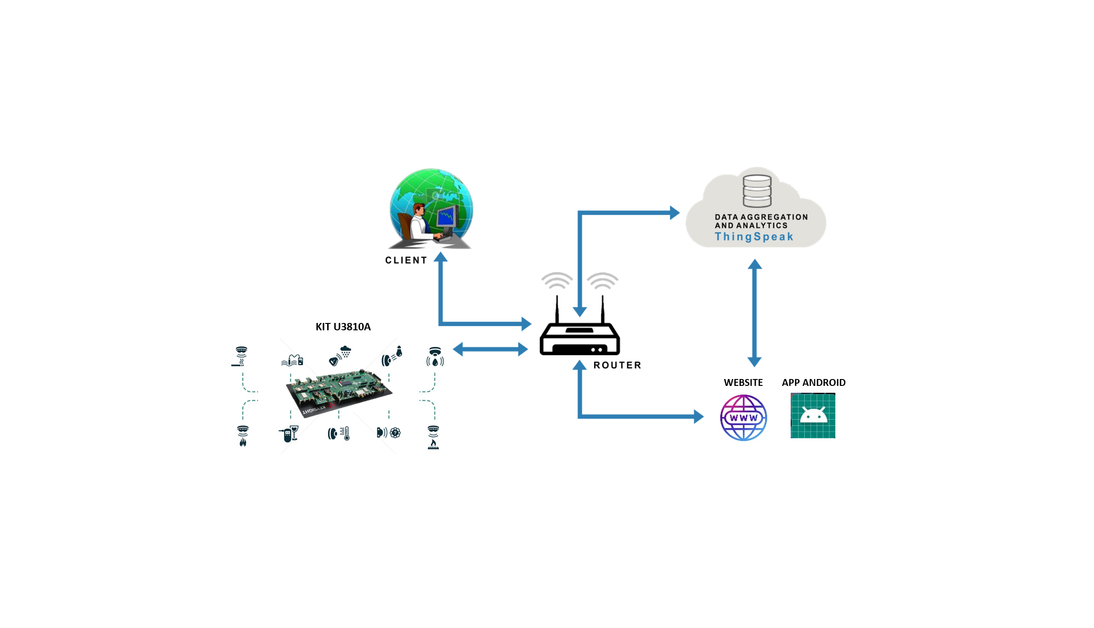

- Linh kiện dự kiến sử dụng

|  |  |  |  |
| --- | --- | --- | --- |
| ***TT*** | ***Tên linh kiện*** | ***Số lượng*** | ***Chức năng*** |
| 1 | Sensor SDS011 | 1 | Đo nồng độ bụi PM2.5 và PM10 |
| 2 | Dallas DS18B20 | 1 | Đo nhiệt độ bên trong thiết bị |
| 3 | DHT11 | 1 | Đo nhiệt độ bên ngoài |
| 4 | Cảm biến tiệm cận | 1 | Phát hiện vật cản |
| 5 | Còi 5V hoặc 3V | 1 | Cảnh báo khi có vật cản |
| 6 | Màn hình LCD16x2(16x4)/OLED | 1 | Hiển thị giá trị cảm biến |
| 7 | Quạt tản nhiệt 5V | 1 | Làm mát |
| 8 | Diode LED | 10 | Báo hiệu các chế độ của thiết bị |
| 9 | ESP32 Cam | 1 | Giám sát bằng hình ảnh |

Và một số linh kiện khác như: Công tắc, transitor, opto, keo tản nhiệt, nhôm tản nhiệt, trở, tụ, diode...

**Note:** Có thể sử dụng cảm biến BME280 trong trường hợp thiếu chân để thay thế cho DHT11(BME280 có thể thu thập được dữ liệu áp suất).

9. Thời gian, tiến độ thực hiện công việc

|  |  |  |  |  |
| --- | --- | --- | --- | --- |
| ***TT*** | ***Nội dung công việc*** | ***Kết quả đạt được*** | ***Thời gian bắt đầu, kết thúc*** | ***Người thực hiện*** |
| 1 | Nghiên cứu cách sử dụng U3810A | Biết cách sử dụng, chọn được đúng các chân giao tiếp | 15/4-30/4 | Cả nhóm |
| 2 | Nghiên cứu thiết kế mạch Flyback | Mạch ra đúng điện áp 5V-1A | 25/4-30/4 | Hoàng Tiến Sơn |
| 3 | Code lập trình cho mạch | Mạch hoạt động đúng chức năng; đọc được giá trị cảm biến và gửi nhận với Thingspeak | 20/4-10/5 | Hoàng Tiến Sơn Nguyễn Mạnh Cường |
| 4 | Thiết kế Web | Web có chức năng giám sát theo thời gian thực, có chức năng ghi dữ liệu liên tục và cho phép người dùng tải xuống | 30/4-20/5 | Hoàng Tiến Sơn |
| 5 | Dự đoán nồng độ bụi | Phân tích, đánh giá, đưa ra dự đoán về nồng độ bụi trong tương lai với dộ chính xác cao | 30/4-20/5 | Hoàng Tiến Sơn Nguyễn Thanh Toàn |
| 6 | Tạo khối Control | Liên kết được tất cả các kit và cảm biến thành một khối thống nhất | 5/5-20/5 | Hoàng Tiến Sơn |
| 7 | Thiết kế vỏ thiết bị | Vỏ in 3D phù hợp với thiết kế của mạch Lớp bỏ chắc chắn bảo vệ thiết bị và cách ly điện áp với người sử dụng | 10/5-20/5 | Nguyễn Văn Khải Hoàng Tiến Quang |

10. Dự kiến kết quả đạt được

|  |  |  |
| --- | --- | --- |
| ***TT*** | ***Tên sản phẩm*** | ***Yêu cầu khoa học cần đạt*** |
| 1 | Mạch Flyback 5V-1A | - Kích thước nhỏ gọn nhất có thể, kích thước lỗ đục phải lớn hơn 3mil để có thể mạ thiếc  - Kích thước đường mạch không quá nhỏ đddeerddamr bảo dòng ra đúng với thiết kế  - Điện áp 5V-1A (có thể chênh lệnh 1 chút so với thiết kế do sai số linh kiện và điện áp đầu vào của mạng lưới)  - Độ ổn định cao để bộ Kit giao tiếp không bị lỗi |
| 2 | Khối Control | - Thiết kế nhỏ gọn, sắp xếp và đi dây khoa học  - Có cổng dự phòng để có thể mở rộng chức năng khi cần thiết  - Mạch phải được thiết kế khoa học để cách ly điện áp với khối nguồn Flyback để đảm bảo an toàn |
| 3 | Vỏ thiết bị | - Thiết kế nhỏ gọn, thẩm mỹ cao  - Đảm bảo yếu tố kỹ thuật để màn LCD, chân của các cảm biến để có không gian hoạt động đúng chức năng |